Отчет о расходовании средств,
поступивших от оказания дополнительных платных услуг по комплексу МАОУ «Гимназия «Логос» за январь 2024 года

ОСТАТОК НА 01.01.2024г. | 178906.60
в том числе гимназия | 49847.12
в том числе ДО "Волхов" | 77735.21
в том числе ДО "Искорка" | 51324.27
ПОСТУПИЛО ЗА ПЕРИОД с 01.01.2024 по 31.01.2024г. | 159613.04

в том числе гимназия | 48 238.41
в том числе ДО "Волхов" | 39 974.63
в том числе ДО "Искорка" | 71400,00
ИЗРАСХОДОВАНО | 21987,19

Зарплата с начислениями ДО "Волхов" | 5088.00
ПАО Ростелеком (оплата услуг связи и услуг доступа к сети интернет) | 10849.19
ООО "Эверест" (Ремонтные работы ДО Искорка) | 5960.00
Итого | 21897.19

ОСТАТОК НА 01.02.2024г 316622.45
в том числе гимназия 94556.34
в том числе ДО "Волхов" 105301.84
в том числе ДО "Искорка" 116764.27

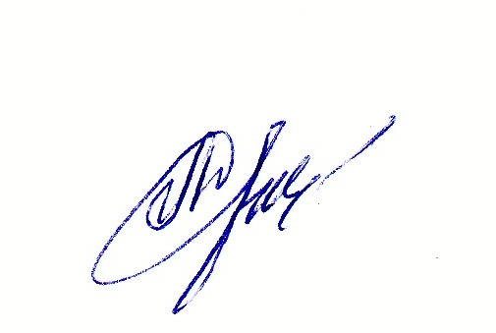
Директор
МАОУ «Гимназия «Логос»: Дынькова Л.В.

